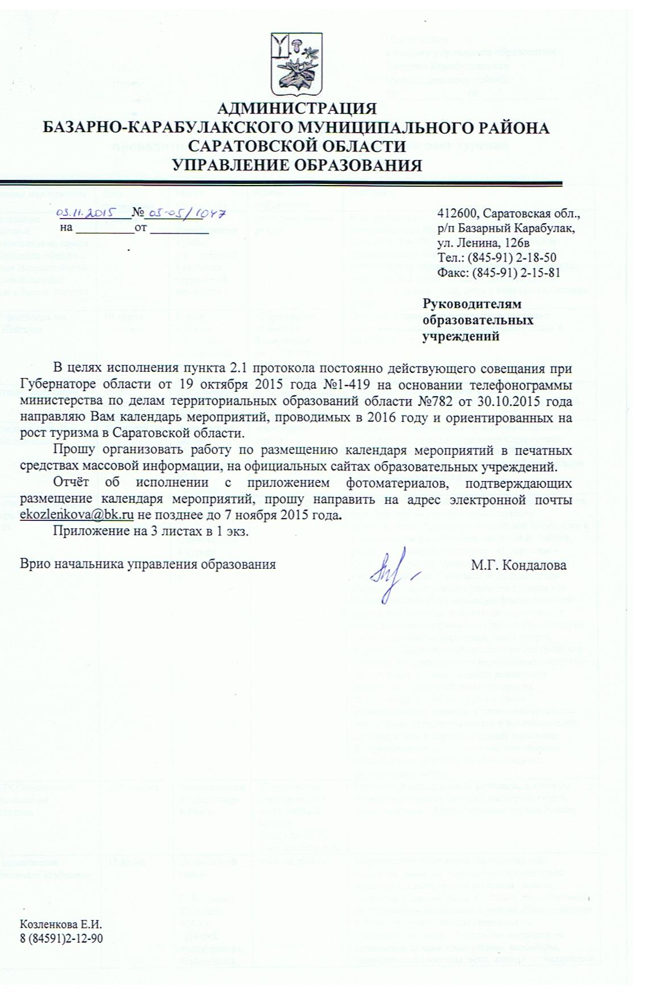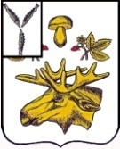
АДМИНИСТРАЦИЯ
Базарно-Карабулакского муниципального района
Саратовской области
Управление ОБРАЗОВАНИЯ

___________№_________  на _________от _________ | 412600, Саратовская обл.,  р/п Базарный Карабулак,  ул. Ленина, 126в  Тел.: (845-91) 2-18-50  Факс: (845-91) 2-15-81

Руководителям
образовательных
учреждений

В целях исполнения пункта 2.1 протокола постоянно действующего совещания при Губернаторе области от 19 октября 2015 года №1-419 на основании телефонограммы министерства по делам территориальных образований области №782 от 30.10.2015 года направляю Вам календарь мероприятий, проводимых в 2016 году и ориентированных на рост туризма в Саратовской области.
Прошу организовать работу по размещению календаря мероприятий в печатных средствах массовой информации, на официальных сайтах образовательных учреждений.
Отчёт об исполнении с приложением фотоматериалов, подтверждающих размещение календаря мероприятий, прошу направить на адрес электронной почты ekozlenkova@bk.ru не позднее до 7 ноября 2015 года.
Приложение на 3 листах в 1 экз.

Врио начальника управления образования М.Г. Кондалова

Козленкова Е.И.
8 (84591)2-12-90

Приложение
к письму управления образования
Базарно-Карабулакского
муниципального района
№ ___________ от _____________

Календарь мероприятий,
проводимых в 2016 году ориентированный на рост туризма
в Саратовской области

№ | Название мероприятия | Дата проведения | Место проведения | Контактная информация | Описание
1 | «Финальные областные соревнования на призы Губернатора области в рамках Всероссийской массовой лыжной гонки «Лыжня России» | февраль | Базарно-Карабулакский район  р.п. Базарный Карабулак,  территория аэропорта | www.sport.saratov.gov.ru | В целях пропаганды здорового образа жизни и популяризации массового спорта на территории Базарного Карабулака проводятся ежегодные традиционные лыжные гонки с обширной культурной программой: национальные подворья, национальная кухня, концерт самодеятельных артистов и коллективов, игры и конкурсы на свежем воздухе.
2 | XIV фестиваль им. Г.Г.Нейгауза | 10 марта | Город Саратов  Областная филармония им. А. Шнитке | «Саратовская областная филармония им.А.Шнитке»  (8452) 26-24-38  www.sarphil.com | Фестиваль проводится один раз в два года с участием выдающихся исполнителей России и зарубежья
3 | Цветение тюльпанов | конец апреля -начало мая | Александрово-Гайский район | www.algay.sarmo.ru | Финайкинская тюльпанная степь - памятник природы регионального значения площадью 539,6 га.
4 | «Празднование, Дня космонавтики» | 12 апреля | Энгельсский район  Место приземление Ю.А. Гагарина | www.engels-city.ru | Ежегодное традиционное культурно-спортивное мероприятие с участием жителей Саратовской области, почетных гостей, членов Правительства Саратовской области, руководителей Энгельсского муниципального района
5 | Спортивно-туристский лагерь ПФО «Туриада-2016» | май | Хвалынский район  Горнолыжный курорт «Хвалынский» | www.sport.saratov.gov.ru | На территории Приволжского федерального округа под патронатом аппарата полномочного представителя Президента Российской Федерации в Приволжском федеральном округе М.В. Бабича реализуется окружной проект - «Спортивно - туристский лагерь Приволжского федерального округа «Туриада». Основная цель проведения Лагеря - стимулирование развития туризма как привлекательной для молодежи формы массовой адаптации; развитие межрегиональных связей; популяризация спортивного туризма как одного из самых массовых и доступных видов спорта.  В рамках Спортивно-туристского лагеря проходит Первенство Приволжского федерального округа по спортивному туризму, а также реализуется конкурсно – познавательная программа, включающая в себя конкурсы в сфере познавательного туризма, а также мастер-классы знаменитых путешественников и исследователей, круглые столы и образовательные площадки.  В мероприятиях принимают участие сборные команды всех 14 регионов Приволжского федерального округа.
6 | XXIX Собиновский музыкальный фестиваль | май – июнь | Академический театр оперы и балета | «Саратовский академический театр оперы и балета»  (8452) 26-28-70  www.operabalet.ru | Ежегодный музыкальный фестиваль, в котором принимают участие ведущие мастера искусств, солисты оперы и балета ведущих театров России
7 | III Балаковский «Фестиваль клубники» | 13 июня | Балаковский район  Г. Балаково, Площадь МАУК «Дворец культуры» ул. Набережная Леонова, д. 1 а | www.admbal.ru | Мероприятие направлено на возрождение традиций, развитие творчества широких слоёв населения, демонстрация полезных свойств, богатства и разнообразия клубники, выращиваемой на территории Балаковского района и9продвижения г. Балаково как столицы Поволжья по выращиванию ягоды. Участники мероприятия садоводы и дачные кооперативы, волонтеры, творческие коллективы, дети, жители г. Балаково и гости. В рамках фестиваля проходят конкурсы на лучшую ягоду, кондитерское изделие и напиток, лучшую фотографию, поделку и рисунок. Организовываются спортивные соревнования по пляжному футболу и волейболу, яркое театрализованное представление, концерт
8 | Крестный ход в День памяти святых царственных страстотерпцев | 26 июня –  17 июля | Ивантеевский район  Святой источник «Вавилов Дол» -  с. Ивантеевка | Саратовская епархия  (8452) 28 30 32, 23-04-38, 23-77-23  www.eparhia-saratov.ru | Крестный ход из г. Саратова в св.ист. «Вавилов Дол». Крестный ход проходит в память новомучеников и исповедников Российских. Продолжительность крестного хода – 22 дня, протяженность – 510 км. Заканчивается крестный ход 17 июля в День памяти святых царственных страстотерпцев в Вавиловом Долу, где будет совершена Божественная Литургия и водосвятный молебен на источнике
9 | Экологический музыкальный фестиваль «Чистая нота» | 5 июня | Город Саратов  Ленинский район, «Андреевские пруды» в районе 9-й Дачной на территории ГУСО «Природный парк «Кумысная поляна» | Творческий клуб «Люмузин-СГУ» Саратовского государственного университета им. Н.Г. Черонышевского  8 917 306 13 19  www.lumuzin.ru | На фестивале работают спортивные площадки, состязания, мастерклассы по разным видам спорта, рыцарские поединки. Выставки экологических рисунков, дают представления экологические театры и т.д.
10 | Открытый областной фестиваль бардовской песни и шансона «Обермоунджский треугольник» | 29-31 июля | Марксовский район  Район ДОЛ «Ровесник» | www.marksadm.ru | Ежегодный фестиваль. В программе: 1 день – отборочный тур в номинациях бардовская песня и шансон; 2 день – основной конкурс, 3 день – награждение победителей.
11 | Фестиваль семейного отдыха «Хвалынская волна» | июль | Хвалынский район  Горнолыжный курорт «Хвалынский», г. Хвалынск | Оргкомитет фестиваля  8 964 878 06 25  vk.com/hv_volna | Ежегодно тематика фестиваля меняется. В 2015 году приурочена к Году литературы - «Литература. Искусство. Музейный туризм».  В программе: лекции и презентации музеев, плэнеры для художников, спорстивно-оздоровительные мероприятия – мастер-классы по йоге, катания на велосипедах, заплыв по Волге, танцевальный фестиваль, а также круглые столы, экскурсии в яблоневые сады и др.  Во время фестиваля участники размещаются или в палаточном лагере или в номерах коттеджей и гостиницы курорта.
12 | XI Всероссийский турнир по самбо среди юношей 1998-99 г.р., посвященный памяти С.Р. Ахмерова | 21-24 мая | Город Саратов  ФОК «Звездный» | www.sport.saratov.gov.ru | Ежегодный всероссийский турнир по самбо. Соревнования проводятся с целью популяризации борьбы самбо в Саратовской области, повышения спортивного мастерства, выявления сильнейших спортсменов.
13 | V Открытый фестиваль казачьей культуры и искусства «Казачий разгуляй на Хопре» | 6 – 7 августа | Балашовский район  с. Никольевка, МУК «Центр культуры», | www.baladmin.ru | Фестиваль проводится в 2 дня. Первый день – выступление коллективов, оценка жюри. Второй день – в с. Никольевка: гала-концерт, мастер-классы, казачья кухня
14 | «Парад судов» в рамках празднования 269-летия города Энгельса | август | Энгельсский район  Г. Энгельс, Набережная р. Волга | www.engels-city.ru | Ежегодное традиционное культурно-спортивное мероприятие с участием жителей Энгельсского муниципального района и г. Саратова, почетных гостей, членов Правительства Саратовской области, руководителей Энгельсского муниципального района. В параде принимаются участие маломерные суда, парусники, байдарки, каноэ и др.
15 | VI Арбузный парад - карнавал | 17 сентября | Ровенский район  Р.п. Ровное,  Центральная площадь | www.kultura-rovnoe.ru | Праздник включает в себя карнавальное шествие, выставку ремесел, карвинга, большое количество арбузных конкурсов, продажу бахчевых культу и т.д.
16 | XIII Международный телекинофестиваль документальной мелодрамы «Саратовские страдания» | сентябрь-октябрь | Город Саратов  Дом кино г. Саратова | г. Саратов, ул. Октябрьская, 43  (8452) 23-73-38  www.sarstrad.ru | Конкурсные и внеконкурсные показы новых документальных российских  и зарубежных фильмов
17 | Городской фестиваль исторической реконструкции «Один день из жизни средневекового города» | 5-10 сентября | Город Саратов  Поселок Увек | www.mincult.saratov.gov.ru  www.saratovmer.ru  www.comk.ru | Городской фестиваль исторической реконструкции «Один день из жизни средневекового города» организуется в рамках программы празднования Дня города на территории памятника археологии - древнего городища Увек, являвшегося в средние века одной из столиц Золотоордынского государства Укек.  Археологические находки из Увека экспонируются в настоящее время в Лувре, Британском музее, Эрмитаже, Государственном историческом музее.  Ежегодно в рамках фестиваля на территории п. Увек проходят различные мероприятия, в которых принимают участие клубы исторической реконструкции из Саратовской области и других регионов России. Центральным событием фестиваля является мероприятие «Один день из жизни средневекового города», в рамках которого воссоздается «жизнь» города: работают мастерские ремесленников, идет «рыночная торговля», проходят спортивные и боевые ристалища, развлекательные и зрелищные мероприятия с различными сюжетными линиями, выступают фольклорные коллективы.  Число участников фестиваля увеличивается год от года. Так, в 2014 году ими стали более 10000 человек
18 | Всероссийский турнир на призы олимпийских чемпионов Сисикина Ю.Ф., Шарова Ю.Д., Прудсквой В.А. | декабрь | Город Саратов  Г. Саратов, 5-я Дачная, ГУПСО «РЦСП» | www.sport.saratov.gov.ru | В 1972 году в г. Саратове впервые состоялся Всесоюзный турнир по фехтованию на призы олимпийских чемпионов – саратовских спортсменов Ю.Ф. Сисикина, В.А. Прудсковой и Ю.Д. Шарова.Данный турнир проводился ежегодно в ранге Всесоюзного соревнования (с 1992 года - Всероссийского соревнования). К участию в соревнованиях допускаются спортсмены сборных команд субъектов Российской Федерации и команды ближнего зарубежья. В соревнованиях принимают участие юноши и девушки 1999-2002, 2001-2003, 2003-2004 г.р.

